Příloha č. 2 Specifikace propagačních předmětů MNS

- Pracovní rukavice

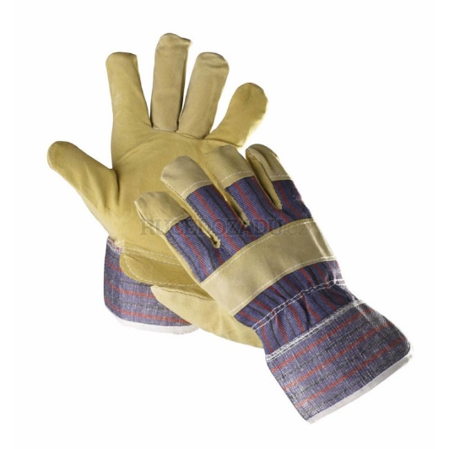
Specifikace: Pětiprsté ochranné rukavice kombinované s podšívkou ve dlani. Dlaň je z hovězí štípané kůže, hřbet a manžeta z bavlněné tkaniny. Vyrábějí se ve velikosti 9 a 10 v souladu s EN
Potisk dle grafického návrhu: jedna ruka VŠB-TUP druhá Zlepši techniku
Počet kusů:
Velikost 9: 50 ks
Velikost 10: 50ks

- Pracovní rukavice
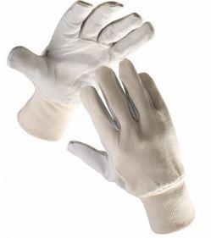
Specifikace: Rukavice šité z jemné lícové kozinky v dlani, bílé bavlněné tkaniny na hřbetu a s nápletem.
Potisk dle grafického návrhu: jedna ruka VŠB-TUP druhá Zlepši techniku
Počet kusů:
Velikost 8: 50 ks
Velikost 9: 50 ks

- Dámské tričko

Specifikace: Bavlněná dámská polokošile, tyrkysová, 100 % bavlna (85 % bavlna, 15 % viskóza), gramáž 170 g/m²
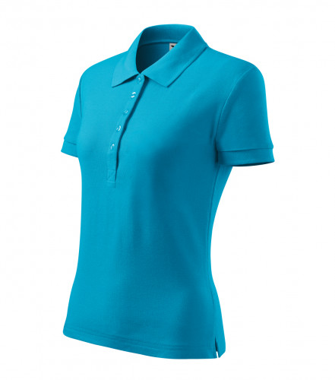
- s rozparky v bočních švech
- léga s 5 knoflíčky v barvě materiálu
- límeček a lemy rukávů z žebrové pleteniny
Potisk dle grafického návrhu: Zadní díl: velké logo, rukáv: www.vsb.cz, přední díl: malé logo
Počet kusů:

Dámské tričko S: 50 ks
Dámské tričko M: 50 ks
Dámské tričko L: 50 ks
Dámské tričko XL: 50 ks
Dámské tričko XXL: 10 ks

- Pánské tričko

Specifikace: Bavlněná pánská polokošile, tyrkysová, 100 % bavlna (85 % bavlna, 15 % viskóza), gramáž 170 g/m²
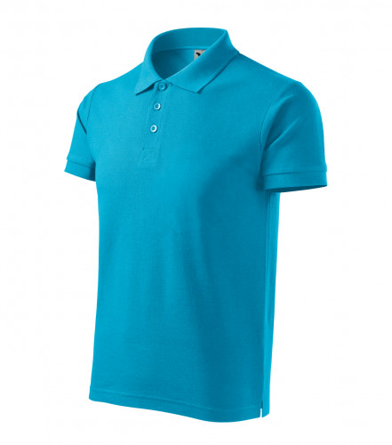
- límeček a lemy rukávů z žebrové pleteniny
- léga se 3 knoflíčky v barvě materiálu
- rozparky v bočních švech

Potisk dle grafického návrhu: : Zadní díl: velké logo, rukáv: www.vsb.cz, přední díl: malé logo
Počet kusů:
Pánské tričko M: 50 ks
Pánské tričko L: 50 ks
Pánské tričko XL: 50 ks
Pánské tričko XXL: 50 ks

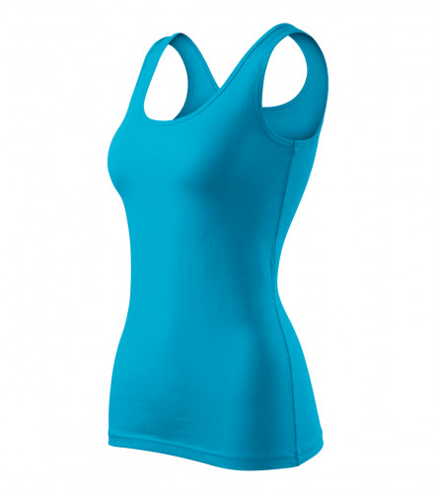
- Dámské tílko

Specifikace:
- barva: tyrkysová
- strečový materiál udržující stálost tvaru, 95 % bavlna, 5 % elastan, Single Jersey (složení se může lišit 80 % bavlna, 15 % viskóza, 5 % elastan)přiléhavý střih s bočními švy
- hlubší kulatý výstřih
- průkrčník a průramky lemovány vrchovým materiálem
- širší ramínka

Potisk dle grafického návrhu: VŠB-TUO, Zadní díl: velké logo, přední díl: malé logo
Počet kusů:
Dámské tílko S: 30 ks
Dámské tílko M: 30 ks
Dámské tílko L: 30 ks

- Kšiltovka (100 VŠB /100 ZsT)

Specifikace:
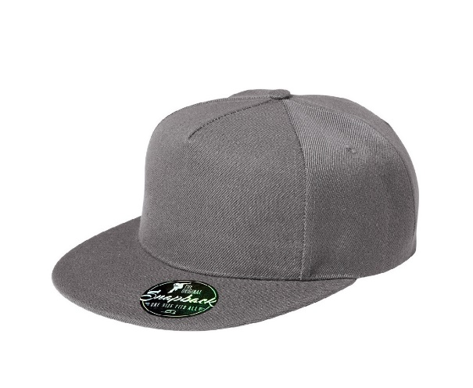
- bavlněná pětipanelová čepice
- plochý kšilt s odnímatelnou nálepkou
- vyztužený přední panel
- obšité větrací otvory
- velikost nastavitelná plastovým klipem v retro stylu
- gramáž: 340 g/m2
Výšivka dle grafického návrhu: 100 ks VŠB-TUO, 300 ZsT
Počet kusů: 400 ks

- Bandana (multifukční šátek)

Specifikace: Bandana z mikrovlákna 130g/m2, multifunkční šátek, barva – zelená (co možná nejpodobnější - RGB: 0, 164, 153)
Potisk dle grafického návrhu: VŠB–TUO
Počet kusů: 100 ks

